GAUTENG DEPARTMENT OF EDUCATION

SENIOR CERTIFICATE EXAMINATION

SETSWANA PUO YA BOBEDI SEEMOOGODIMO
(Pampiri ya Ntlha)

NAKO: 2 diura

MADUO: 80
DITAELO:

- Araba dipotso tsotlhe.
- Dipotso tsotlhe di arajwe ka Setswana se se tlhapileng.
- Tlhaloganya potso pele o e araba.
- Dirisa dinomoro tse di maleba go ya ka dipotso.
- Tila tiro e e botlhaswa, mme o dirise mokwalo o o bonalang.

KAROLO YA A
TEKATLHALOGANYO

POTSO 1

Buisa temana e e latelang ka kelotlhoko, mme o arabe dipotso tse di tlang morago:

E ne ya re fa Baiseraele ba lebile thaba ya Sinai, ba ikhutsa mo sekakeng sa Sine. Ba ne ba simolola go ngunangunela dijo. Dingongorego tsa bona di ne tsa tsena mo ditsebeng tsa Moše le Arone. Modimo o ne a di sekegela tsebe, mme wa ba tshepisa dijo k.g.r. maitsiboa ba tla ja nama mme mo mosong, bogobe.

Ditshepiso tsa Ona ga di a wela fa fatshe. Maitsiboa ga tlhaga mamphorwana a tlalatlala mo mathibelelong. Baiseraele ba ne ba a tshwara, ba a bolaya go ja nama e e monate. Mo mosong go ne ga theoga bogobe go tswa kwa legodimong. Bogobe jo, Baiseraele ba ne ba bo bitsa mmana. Bogobe jo bo ne bo selwa malatsi a marataro, ka jalo ba ne ba tshwanetse go selela letsatsi la bosupa gonne bo ne bo sa theoge ka letsatsi la Sabata. Fa o ka selela malatsi a mabedi gare ga beke, mmana a ne a bola mme go tswe diboko. Monate wa bogobe o ne o tshwana le wa tswina ya dinotshe.

(Puo ya Rona – A. M. Motlhaga p. 35)

1.1 Go kaiwa eng ka sekaka? | (1)

1.2 Baiseraele ba ne ba ngongoregela eng? | (2)

1.3 Sekaka sa Sine se gaufi le thaba efe? | (2)

1.4 Naya melawana e e neng e laola go selwa ga mmana. | (3)

- Ke ka ntlha ya eng bogobe bo bo sa theoge ka letsatsi la Sabata?  - Ka nako e, moeteledipele wa Baiseraele e ne e le mang?  - Go kaiwa eng ka mamphorwane?  - Monate wa mmana o tshwantshanngwa le wa eng?  - Tlhalosa dipolelo tse di latelang:  - Go sekegela tsebe.  - O dire o ikantse mmana go tswa legodimong  - “Tshepiso ya Modimo ga e a wela fa fatshe”? | (1)  (1)  (1)  (1)  (2)  (2)  (2)

- Ke fa kae fa Modimo a neng a fa Baiseraele bogobe bo bo neng bo theoga go tswa legodimong?  - Baiseraele ba ne ba le mo loetong la go ya kae fa ba tla ikhutsa sekakeng sa Sine?  - Moše o ne a bona kemonokeng ya boeteledipele jwa gagwe go tswa go mang?  - Kwala setlhogo se se tshwanelang diteng tsa ditemana tse.  - Go kaiwa eng ka ‘tswina ya dinotshe’?  - Go ya ka kitso ya gago Baiseraele ba ne ba fuduga go tswa tulong efe?  - Boemong jwa ‘ngunangunela’ mokwadi a ka dirisa lefoko lefe? | (1)  (1)  (1)  (1)  (1)  (1)  (1)

- Ke leemeditola lefe le le dirisitsweng ke mokwadi go kaya Modimo? Le dirise mo polelong.  - Ke lefoko lefe le o ka le dirisang boemong jwa a a thaletsweng mo polelong e e latelang: Dingongorego tsa bona di ne tsa tsena mo ditsebeng tsa Moše le Arone.  - Kwala kganetso ya polelo e: ‘Monate wa bogobe o ne o tshwana le wa tswina ya dinotshe’.  - Kwalolola polelo e e latelang ka pakaisagwe: ‘Bogobe jo, Baiseraele ba ne ba bo bitsa mmana.  - Go ne go diragala eng ka mmana fa o ka a selela malatsi a mabedi mo bekeng? Tlhalosa.  - Go kaiwa eng ka letsatsi la Sabata?  - Ke leele lefe le le bopilweng ka tiriso ya lefoko ‘Moše’? |  | (2)  (1)  (2)  (1)  (2)  (1)  (1)
 | [35]

PALOGOTLHE YA KAROLO YA A: | [35]

KAROLO YA B
TSHOSOBANYO

POTSO 2

Araba potso 2.1 kgotsa 2.2

2.1 Buisa temana e e latelang ka kelotlhoko, mme o e sosobanye ka dintlha di le LESOME.

Ga go yo o ganetsang ntlha ya gore banna le basadi ka tlhago, ga ba tshwane.
Potso e e botswang ke bomaitseanape ke gore a go farologana go ke gone go tlisang seabe se se farologaneng magareng ga basadi le banna mo setšhabeng. Go a tle go ngangisanwe gore go aba ditiro go theetswe mo go bong, ke gore, banna ba dira tiro e e ba lebaneng le basadi fela jalo. Ntlha e e na le boamaaruri gonne banna ba kwenne ka popego gape ga ba kgoreletswe ke go belega bana. Banna ba tshwanetswe ke ditiro tse di boima jaaka go dira meepong, go kgotha
mabala le go aga dintlo. Pharologano tebang le seabe sa batho se theetswe mo go kweneng ga monna le go belega ga basadi (se se dirang gore ba nne gae ka metlha).

(Phetolelo Eng. Gr12 – Cobb et al)

KGOTSA

2.2 Sekaseka ditshwantsho tse di latelang mme o ranole tse di diragalang mo go tsona:
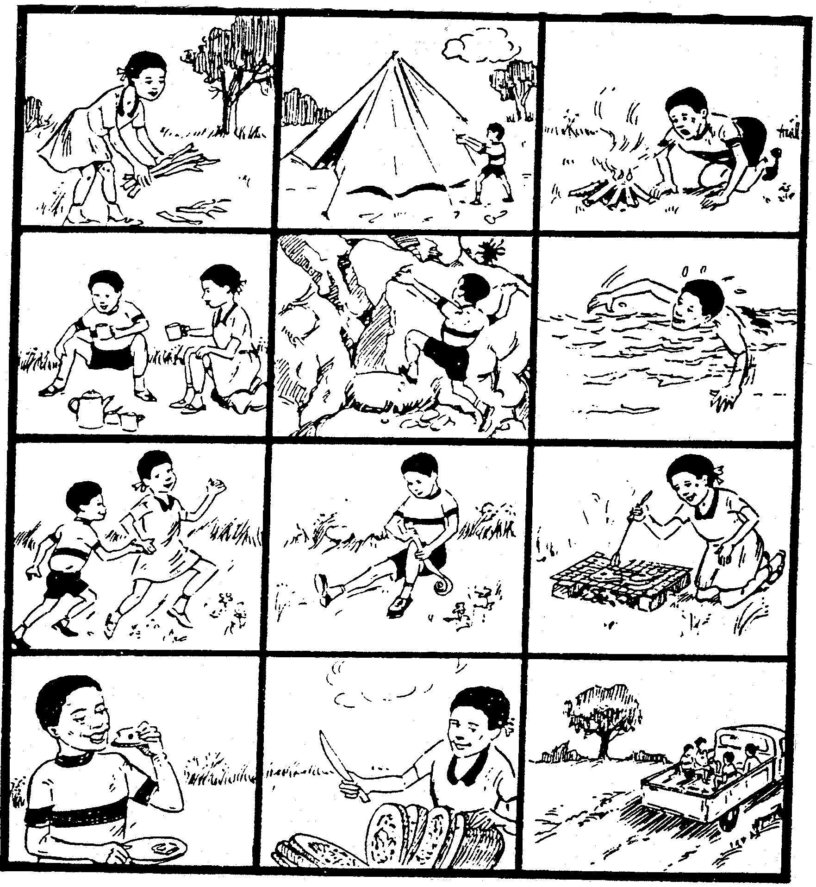

1x10=(10)

PALOGOTLHE YA KAROLO YA B: | [10]

KAROLO YA C
TIRISO YA PUO

POTSO 3

Buisa temana e e latelang ka kelotlhoko, mme o arabe dipotso tse di tlang morago:

Kedisaletse o ne a le mo ngwageng wa bosomamabeditlhano; a le mosetlhana, go
bonagala gore o otlegile. Sengwe mo tshobotsing ya gagwe se mo kaya e kete e sa ntse e le mosetsana wa sekontari, ntswa a ne a setse a tswa madibeng gabedi fale a nyetsweng dingwaga di le thataro tse di fetileng. Gongwe e ne e le go lekalekanela gagwe go mo dirang monana; a se mokima fela a se mosesane, a se moleele e bile a se mokhutshwane; sehuba se eme motswenene, nko e le lenono, matlho a a abetswe go feta bontsi. Fa o tla bona bontle jwa letheka le tshobotsi, e be e le mogang a apere borokgwe jo boleele, foo gona, o tla ja ka matlho go gompala. E ne e le mongwe wa basadi ba e reng o fapaana le bone mo tseleng, o ba gadime lwa bobedi. Selo sengwe mo go ene kana ka ga gagwe, se ila go lebalega – fa o le monna.

- Inola maele a MARARO go tswa mo temeng.  - Dirisa maele a o a nopotseng mo go 3.1 mo dipolelong tse di tlhabosang  - Fetolela dikutu tsa madiri a a latelang otlegile le fetileng mo go pakajaanong, mme o dirise mafoko a fetogileng mo dipolelong.  - Nopola makopanyi a MABEDI go tswa mo temeng, mme o bope dipolelo ka ona (simolola dipolelo ka ona). | 3x1=(3)  3x1=(3)  2x1=(2)  2x1=(2)

- Bopa dipolelo tsa gago ka dikapolelo tse di latelang go bontsha fa o di tlhaloganya:  - Nko e e lenono  - Se eme motswenene  - A tswa madibeng | 3x1=(3)

3.6 Dirisa matlhalosi a MARARO go tswa mo temeng mo dipolelong tse di tlhabosang. | 3x1=(3)

3.7 Nopola marui a MARARO mme o a dirise mo dipolelong. | 3x1=(3)

3.8 Kwala leinalegolo la ‘mosetsana,’ mme o le dirise mo polelong. | (1)

- Ke lefoko lefe go tswa temeng le le kayang ‘sefatlhego’? Le dirise mo polelong.  - Kwala letsamaelane la ‘monna’, mme o le dirise mo polelong. | (1)  (1)

- Dirisa lefoko ‘borokgwe’ mo dipolelong jaaka:  - Sediri sa polelo.  - Sediriwa sa polelo.  - Kopulatifi.  - Letlhalosi la sediriswa.  - thito ya lerui. | 5x1=(5)

- Itseele maina a tlhago go tswa mo temeng mme o a dirise mo dipolelong. | 2x1=(2)

- Dirisa dithito tse di latelang mo dipolelong: -kima, -sesane le –leele. | 3x1=(3)

- Fetolela polelo e e latelang mo kopulatifing e e tshwantshang dilo mo go modirisopego: Kedisaletse a le mosetlhana. | (1)

- Dirisa setlhongwa –ana ka go se gokelela mo lefokong, mo dipolelong tse pedi go bontsha lerato le lenyatso. | (2)  [35]

PALOGOTLHE YA KAROLO YA C: | [35]

PALOGOTLHE: | 80

